**移动端遮挡剔除解决方案**

**导言**

随着社会的需求以及硬件的更新换代，越来越多的手机游戏已经开始尝试往AAA方向发展。随之而来的是越来越大，越来越复杂的场景需求。如何有效地剔除不可见的物件，提高大世界场景的渲染效率是目前在移动端急需攻克的一个课题。

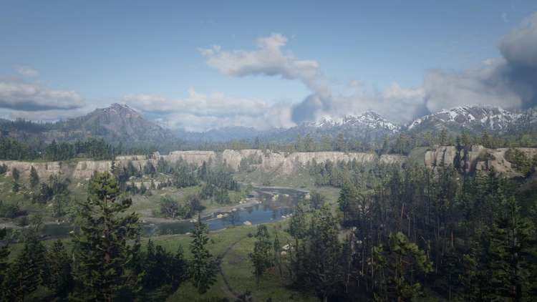

对于广义的剔除来说，不仅仅局限于渲染层，从逻辑，到动画，到物理，AI等等都可以成为剔除的对象。本文讨论的遮挡剔除（occlusion culling）主要针对渲染层，同时本文也不会过多讨论渲染层的其他剔除方案，比如视锥剔除（view frustum culling），背面剔除（backface culling），距离剔除（distance culling）等等，原因是这类剔除方案往往有相对统一成熟的解决方案，整体复杂度也相对较低。

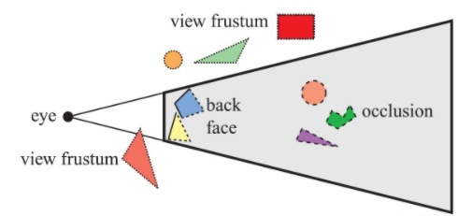

**各类剔除示意图**

本文将归纳总结现阶段常用的一些遮挡剔除方案，讨论其特点跟适用范围。之后着重讨论适用于移动端的两套遮挡剔除改造方案

1. 基于DXR的PVS烘焙
2. 基于GPU Driven的Hiz occlusion culling

**遮挡剔除方案概述**

**PVS（Potentially Visible Sets）**

该方法首先先将场景划分成一个个Cell，然后对于每个Cell区域，预计算出摄影机在这个Cell范围内时，所有可能看到的物体，并将信息保存下来。这样在运行时就可以直接查表来得到所有静态物体的可见信息，运行时开销几乎为0。

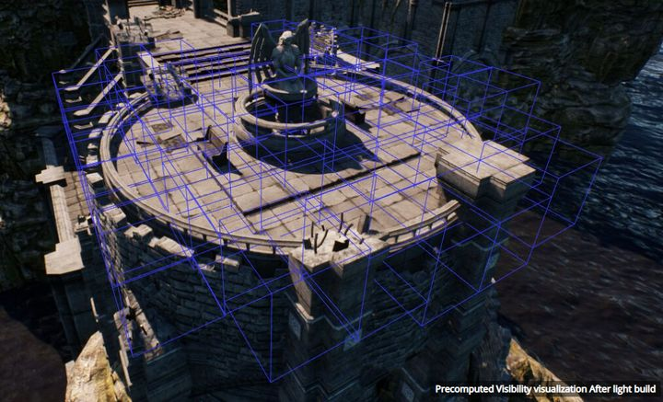

**UE4中的PVS示意图**

该方案的优点显而易见，就是运行时接近0开销，因此非常适合手游。

当然它的缺点也十分明显：

1. 常规的做法是采用CPU Bake可见性，对于大场景来说，Bake时间往往非常久。
2. 对于大规模场景来说，预烘焙生成的可见性数据量非常巨大，往往会对包体跟内存造成一定的冲击。
3. 只适用于静态场景，无法剔除动态物件

UE4内置了对于PVS的支持[1]，但是有一些限制，比如不支持streaming等。而Unity引擎采用的Umbra虽然也介绍有fallback的PVS方案，但是在Unity引擎源码里面已经找不到相关实现（有部分接口仍有残留，说明可能之前有过？）。因此对于各类自研或者用Unity开发的手游来说，往往会自己手撸一套PVS方案，近期可参考的资料有：

1. 天喻手游[2]
2. 剑侠世界手游（参看UWA2021视频）

**Portals and cells**

这种方式也是将场景划分成Cell，不同的是，烘焙时保存的是每两个相邻Cell之间的连通性。在运行时，根据摄影机所在的位置的Cell和观察方向，就可以根据Cell间的连通性信息，快速计算出目标物体是否处于可见范围内。

相对PVS方案，这种方式的优点就是可以剔除动态物体，同时提供了些许的静态遮挡物体变化的灵活性。比如有扇可以开关的门，当门被打开后，就可以将门两侧的Cell的连通打开。

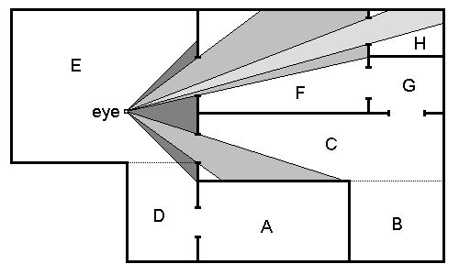

Unity接入的Umbra组件采用的主体方案就是Portals and cells，当然跟传统手动放置的方案不同，Umbra的Portals and cells是自动生成的，同时在做可见性计算的过程中还采用CPU软光栅的方式加速了整个计算过程。

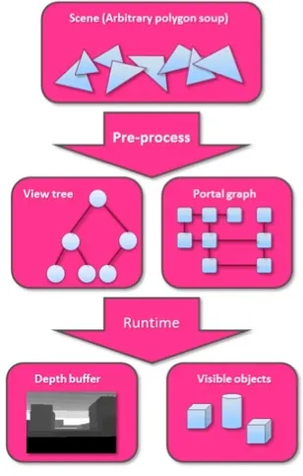

**Unity Umbra方案**

当然Unity这个方案在行业里是被相当诟病的，除了运行时开销过高之外，不支持streaming等都对大世界场景来说是十分致命的打击。然而Umbra本身其实是支持streaming的，Unity除了阉割了Umbra的PVS功能，streaming功能也没有引入属实有点说不过去。

采用这种方案的知名游戏有：巫师三[3]

**Occlusion queries**

Occlusion query允许你在绘制命令执行之前，向GPU插入一条查询，并且在绘制结束之后的某个时刻，从GPU将查询结果回读到系统内存里。这条查询命令得到的是某次DrawCall中通过Depth Test的Sample数量，当这个Sample的数量大于0时，就表示当前模型是部分可见的，否则当前模型完全被遮挡。

基于这个API，我们就可以得到一个比较简单的遮挡剔除策略：

（1）用一个简单的depth only的pass绘制整个场景

（2）每次绘制前后插入occlusion query的命令，并根据passed sample count去标记某个物体是否被完全挡住

（3）执行正常的渲染流程，并剔除那些被标记为完全遮挡的模型

UE4实装了该方案，但是由于诸多缺陷，比如额外的pre-Z，回读开销，额外的drawcall开销等，该方案目前基本已经被弃用，有兴趣的同学可以参考[4][5]。

**CPU软光栅**

这种方式需要手动标记好大型的用来遮挡的物体，在运行时，将遮挡物的包围盒（或最高LOD级别的模型）软光栅到CPU内存中的z-buffer上，然后根据z-buffer中的深度信息，根据需要剔除物体的包围盒，实时计算遮挡信息。

该方案的优点是非常灵活，同时适用于静态跟动态场景，可以做到0延迟，不会出现错误剔除的情况。缺点也是显而易见的，就是性能开销非常高，因此对光栅化代码往往需要做到非常极致的优化，具体可以看intel在2016年提出的改进算法[6]，此外UE4中也实装了这一技术[7]。使用该技术较为出名的游戏有：天刀端游、Battle Field 3

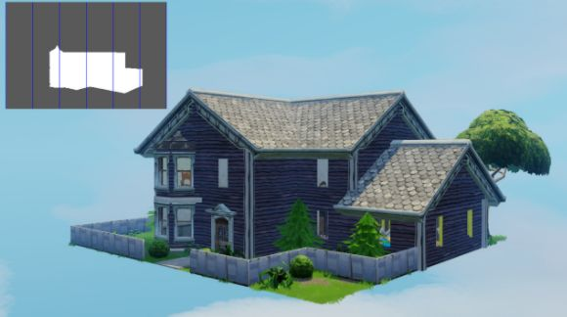

**UE4中的软光栅剔除**

**Coverage buffer/CPU 回读 Hiz Buffer**

该方案将CPU软光栅中遮挡体生成z-buffer这一步做了优化。思想也很简单，就是采用CPU回读上一帧的depth buffer来做为遮挡剔除的z-buffer。可以采用重投影depth或者重投影bounding box的两种方案，具体实现跟下文所说的GPU-Driven管线基本一致。

该方案最早由CryEngine提出[8]，UE4中的Hierarchical Z-Buffer Occlusion实际上采用的就是CPU回读的方案[5]。

**GPU-driven occlusion culling**

随着硬件以及图形API的发展，我们可以利用GPU做越来越多的事情。GPU-Driven的思想就是充分利用现代GPU的红利，把之前一些繁重且相互依赖性不高的操作挪到GPU去做。

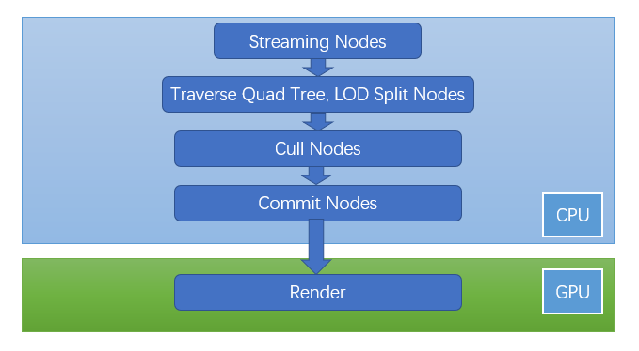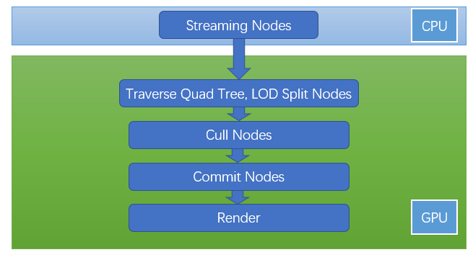

**地形系统GPU-Driven化**

GPU-Driven的遮挡剔除可以解决Coverage buffer的回读问题，依靠compute shader、indirect draw等现代图形API的支持，可以直接使用GPU中生成的Hierarchical Z-Buffer来做剔除，动态生成渲染数据。

不仅如此，得益于GPU强大的浮点数计算能力，我们可以做比模型更细粒度的剔除：将Mesh切分成Cluster。同时不光是遮挡剔除，我们还可以利用GPU同时去做视锥剔除、背面剔除等等操作，当然粒度也可以是Cluster级别的。

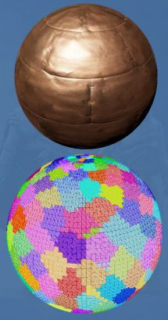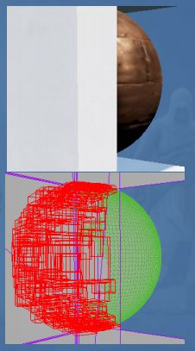

**离线构建mesh cluster，运行时以cluster为粒度做剔除**

再然后，假如辅助以VT，bindless等技术的支持，整个场景是可以做到1 drawcall的。听起来是不是非常美好，它是目前遮挡剔除进化的终极版本，但是自身也是有很多缺陷的

1. 需要硬件支持，不过对于未来3年的游戏，Vulkan等api的普及率会逐步提高，兼容性不会成为一个很大的问题。
2. 所有操作挪到GPU并不一定意味着全都是好事，虽然可以做到更细粒度的剔除，灵活性也大大提高。但是它违背了剔除的一个原则，就是越早剔除越好。在GPU侧的剔除无法避开CPU侧的状态设置。

对于GPU-Driven这项技术来说，PC、Console端已经有了比较多的应用[9]，同时最近比较火的UE5 Nanite系统可以说是GPU-Driven的集大成者。但是目前手游上使用该技术的游戏并不多，据我了解只有天刀手游[10]部分功能实装了这个特性。

**HSR/Early-Z**

最后是硬件侧的剔除，这部分通常我们无法去干涉，之所以在这里提到的原因有：

1. 本质上也是一种遮挡剔除，并且是粒度最小的遮挡剔除
2. 我们在做对应平台游戏的时候，应该同时兼顾硬件特性，比如ios设备上有了HSR，opaque物件就不需要做从前往后的排序，按照渲染状态排序即可。又比如Alpha-Test的物体会打断硬件HSR，因此需要用pre-Z + Z Equal的方式去优化它等等。

具体HSR/Early-Z这里就不展开讲了，读者可以参看[11]

**移动端遮挡剔除方案改造**

**基于DXR的PVS烘焙**

在上述PVS章节中我们提到，目前市面上已经有非常多产品&引擎都实装了这一特性，但它们都采用了CPU Bake的方式，对于一个大场景来说，bake时间往往都要从几个小时到一天，同时利用CPU Bake的方案往往从精度来说只能达到Bounding Box级别，相对来说剔除率跟准确度都偏低。

本文采用了Unity中较新的DXR（DirectX Raytracing）接口，从引擎底层出发实现了一套基于GPU Bake的方案，整体Bake时间跟精度都比传统CPU Bake更优。同时采用streaming、数据压缩等方式解决大场景数据量的问题。

另外需要说明的一点是，最初这个功能是在C#上开发的，整个功能也是完成可以实现出来的，但是由于部分接口，比如拿几何数据等操作会有一些额外的GC，划分Cell时候C#的性能相对C++也稍弱，因此最终是在C++侧完成了整个功能模块的开发。推荐有源码的同学也可以直接用C++开发，会省去很多麻烦。

**离线bake方案**

**一、数据准备**

这一步主要要筛选出静态的遮挡体（occluders）和被遮挡体（occludees）。通常来说一个物体既可以是遮挡体也可以是被被遮挡体，但是对于一些特殊材质的物件，比如alpha-test实现的树叶，带顶点动画的物件等就算使用DXR烘焙也比较难处理，这种情况下我们可以有选择性地给它们打上标签。

对于CPU烘焙来说，通常我们还需要额外添加collider等辅助组件帮助我们做后续的射线检测，相对比较复杂，添加何种collider也比较有讲究。对于DXR烘焙来说完全就不需要考虑这一点，我们只需要利用筛选出来的occluders数据生成DXR所需要的RayTracingAccelerationStructure即可。

对于Unity引擎来说，occluders跟occludees标签原本就是有的，直接拿来用即可。

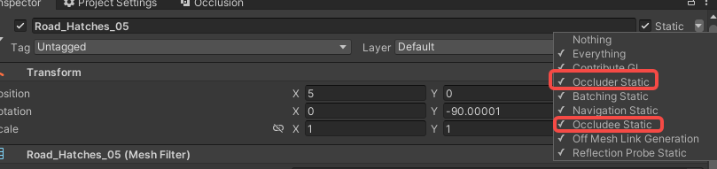

**标记静态的遮挡体（occluders）和被遮挡体（occludees）**

**二、利用Unreal CPU光栅化做法检测出人物行走面，并在上面以一定粒度布置好Cell**

这里直接采用了Unreal生成Cell的方式，原因也比较简单，UE这个特性出来很久了，经过了时间的考验，基本上非常能打了。这里的Cell即存储可见性数据的最小单位，我们之后会针对每一个cell计算这个cell中所有可能被看到的物件信息。

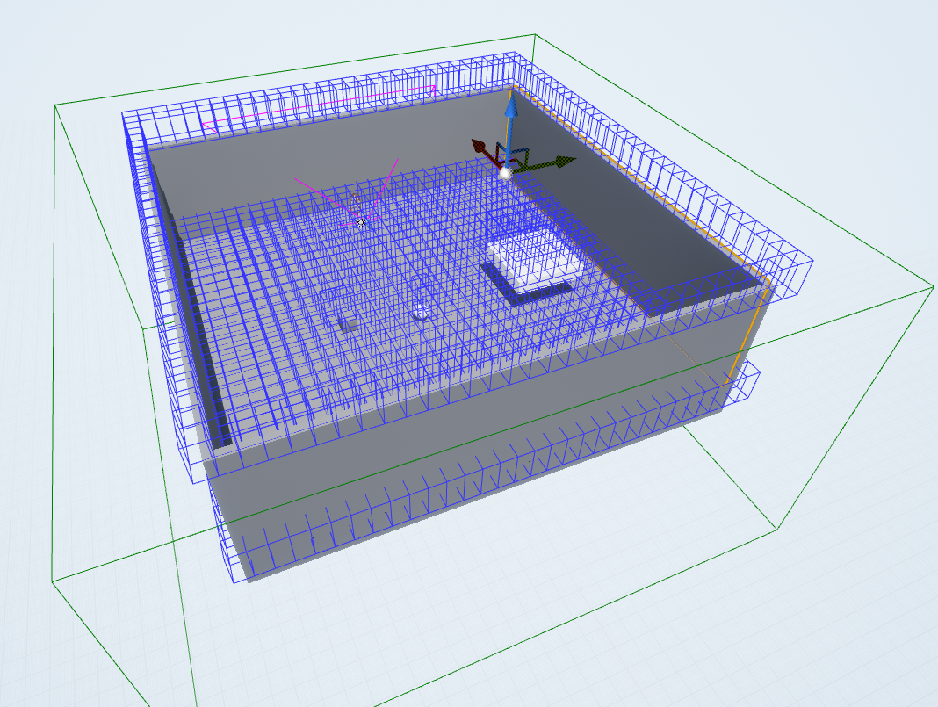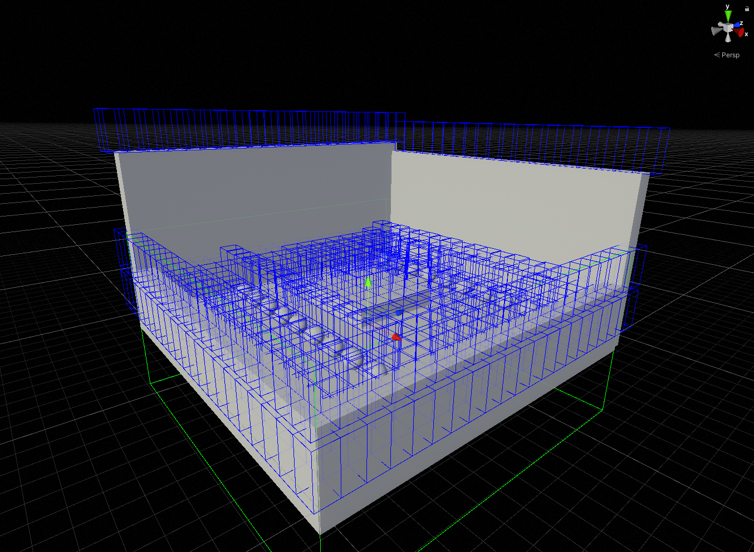

**左：UE4 右：Ours**

**三、利用DXR做可见性检测**

对于Raytracing shader来说并没有特别复杂的地方，如果你会写compute shader，里面很多概念是类似的。我们只需要将CPU侧的射线检测替换成Raytracing的Miss shader即可，这样两个点之间的可见性就解决了。

当然我们需要计算的是每一个Cell对于场景中所有occludees的可见性。为了计算方便，这里的occludees通常会用该物件的AABB Bounding Box来替代。那么问题就简化为计算两个AABB Bounding Box的可见性。

如[2]中所述，通常的做法是在Cell和模型包围盒相对的面上取一些采样点相连为射线。采样点越多烘焙精确性就越高，烘焙速度也就越慢。

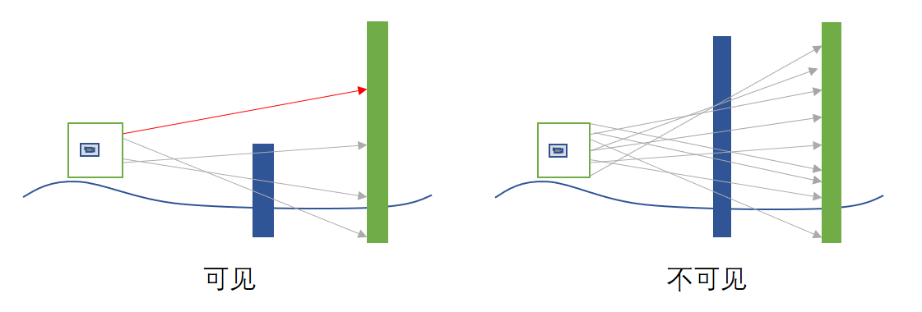

**选取采样点的注意事项**

1. 调用raytracing之前先检测一遍面跟面的相对性，对于AABB包围盒来说，最多只有3对3的面是相互可见的，这一步可以提前剔除掉很多冗余计算
2. 选取采样点的时候算法五花八门，均匀、随机、低差序列、蒙特卡罗法等等，笔者没有过多尝试，目前还是采用的均匀采样法，个人感觉不太会出幺蛾子，当然如果你想自由调整采样点个数，低差异序列是比较好的选择，UE的蒙特卡罗法也可以尝试。

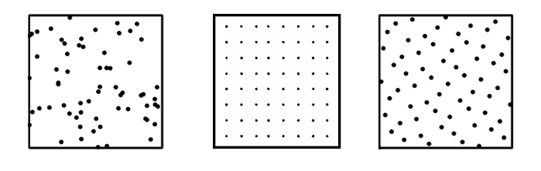

**随机取点，均匀取点，低差异序列**

1. 可以根据Cell和被遮挡物的相对大小和距离来调整采样点的数量。通常来说可以暴露一个smallest hole的参数，做均匀采样的时候，按一定比例算出采样间隔，如果小于这个值，那么动态调整采样间隔即可。距离参数也可以用类似方法加入。

**Raytracing实现的坑点跟注意点**

1. 在使用for循环调用raytracing时，unity会因为显存溢出导致Crash。

这点在[12]中也有论述。目前unity官方仍未修复此bug，笔者也曾给unity报过bug，但是那边的工程师表示他们不想支持这个功能，有点囧。这里可以像[12]提到的一样，采用batch mode释放掉资源来防止crash，当然你可能需要有源码权限。

1. 如何充分利用GPU资源

笔者实现的初版功能性能其实没那么理想，最大的一个问题是小看了GPU的运算能力，导致GPU利用率很低。我们可以用GPU-Z等工具实时查看GPU当前的利用率，如果利用率比较低，那么说明你写的算法还有非常大优化空间。

1. 尽量减少CPU回读

CPU回读的速度往往非常慢，结合第二点，笔者的做法是在GPU中一次性处理一波数据。目前调用一次raytracing会处理3000个cell，所以通常回读不会超过10次就能处理完整个场景。可以大概看一下GPU利用率，基本接近100%

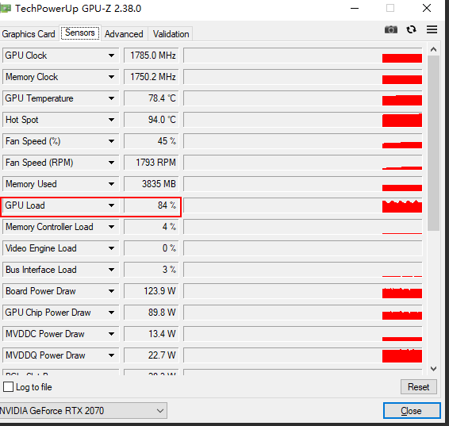

**四、划分Sector并生成streaming数据**

sector是数据加载的最小单位，运行时可以用类似九宫格等策略实时加载相机附近的sector，卸载范围外的sector数据减少内存占用。对于可见性数据来说，我们会提前为每个被遮挡物体分配一个id，保持id从0开始并连续，这样每个物体只需要一个bit就可以记录可见性信息。如果场景非常大且有明显的区域倾向，也可以分区域分别设置连续id。

同时我们可以针对Bake完之后的cell做后处理合并操作（检查相邻cell间可见性数据的重复度，大于一定范围做cell合并）进一步减少数据量。最终生成的数据还可以借鉴[2]中提到的压缩进一步压缩大小。

**测试数据**

**简单场景基本演示**

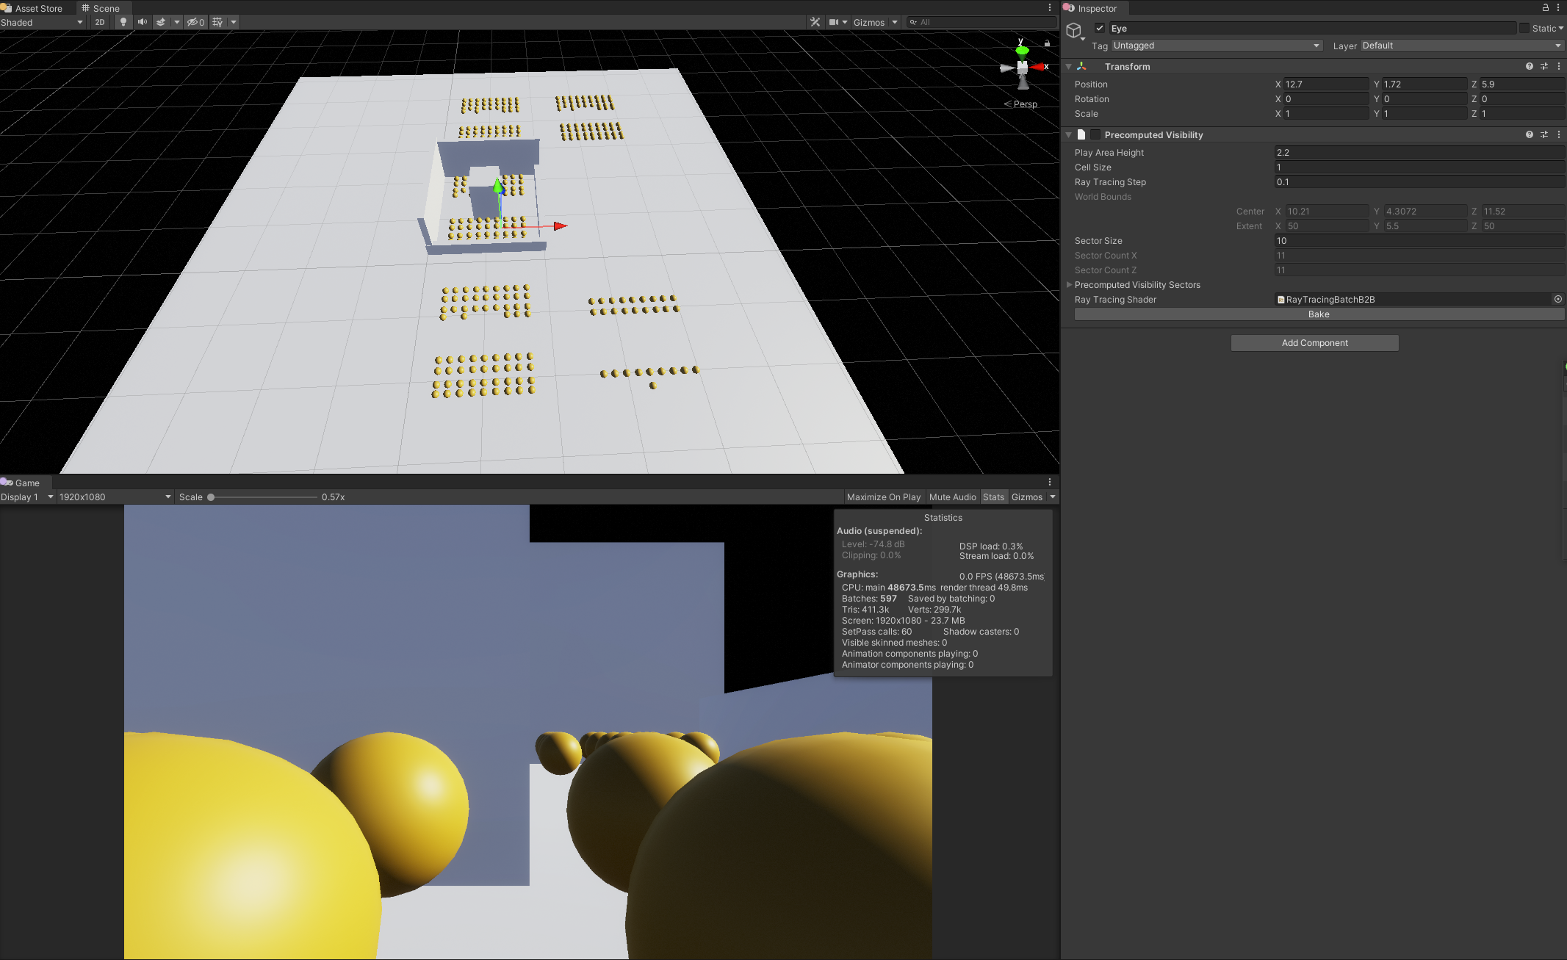

**简单测试场景**

**Runtime演示，黄色方块表示streaming sctor，蓝色方块表示cell，绿线表示可见，红线表示不可见**

具体性能数据如下：

Object count:300 | Cell count:10000 | Bake time：50s

|  |  |  |  |
| --- | --- | --- | --- |
|  | DrawCall | Memory | disk |
| Before | ~200 | / | / |
| After | 50-100 | <100kb | 700kb |

**开放世界场景（较空旷）**

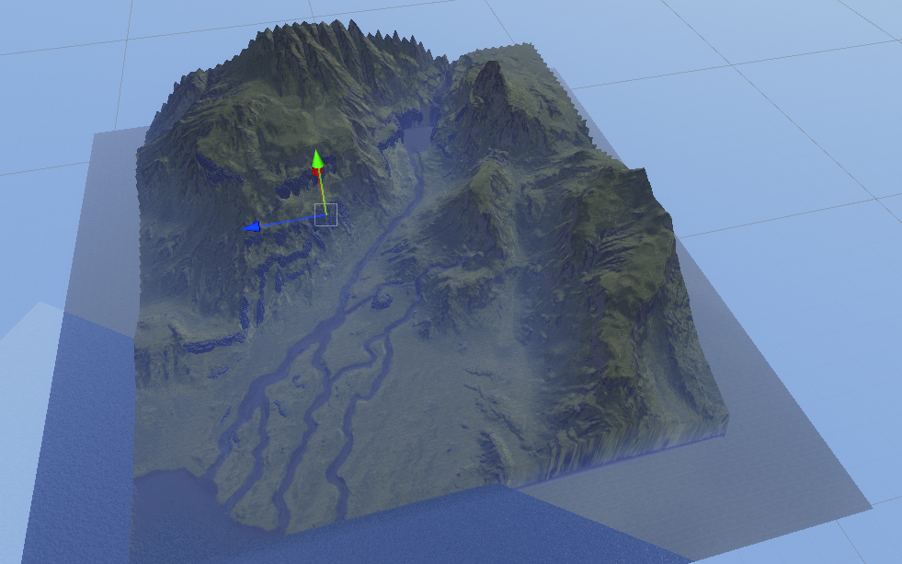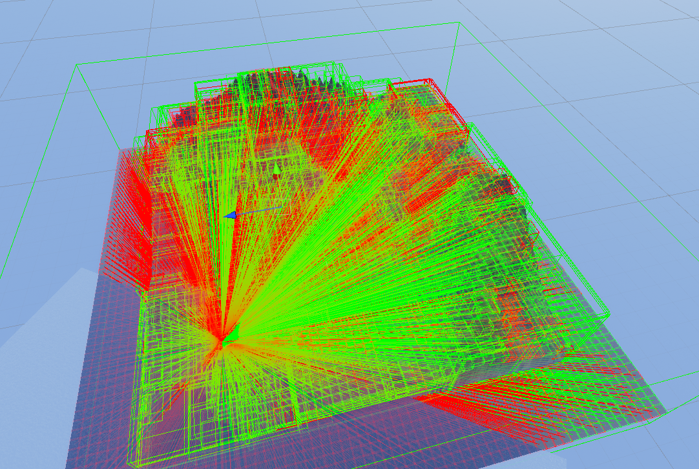

**2km x 2km 开放世界场景**

**Runtime演示**

Object count : 3600 | Cell count : 53000 | Bake time: 6 min

|  |  |  |  |  |  |  |
| --- | --- | --- | --- | --- | --- | --- |
|  | SetPassCall | DrawCall | Triangles | Memory | disk | disk compressed |
| Before | 114 | 481 | 3.8M | / | / | / |
| After | 110 | 474 | 3.7M | 1M | 24M | 8M |

可以看到空旷场景的剔除率是比较低的，另外这个Demo里面做了植被HISM的PVS剔除，剔除率也比较低。

**城市场景**

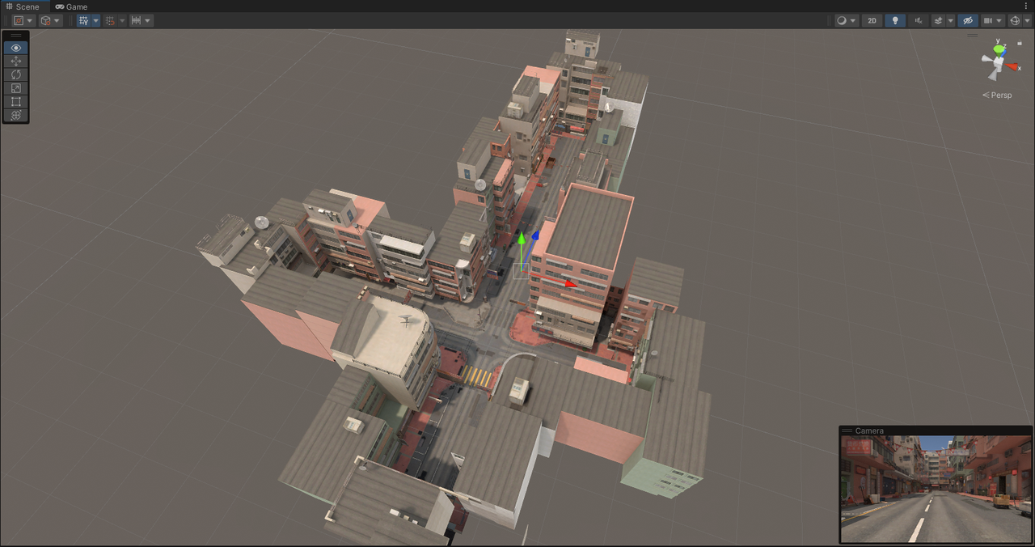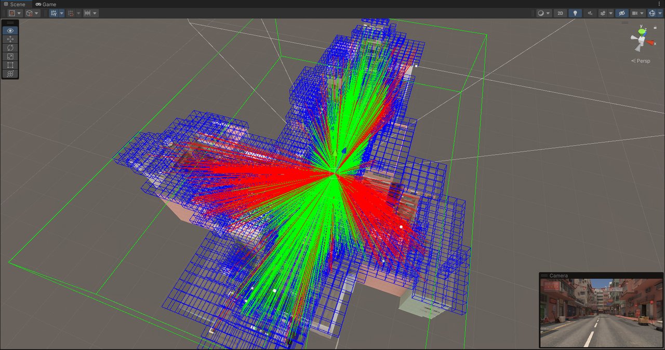

**左：城市场景 右：PVS烘焙结果**

针对这个场景，笔者同时用umbra做了一次烘焙，然后对比了两者的相关性能，这里bake完之后分别选择了一个开放视角，一个遮挡视角：

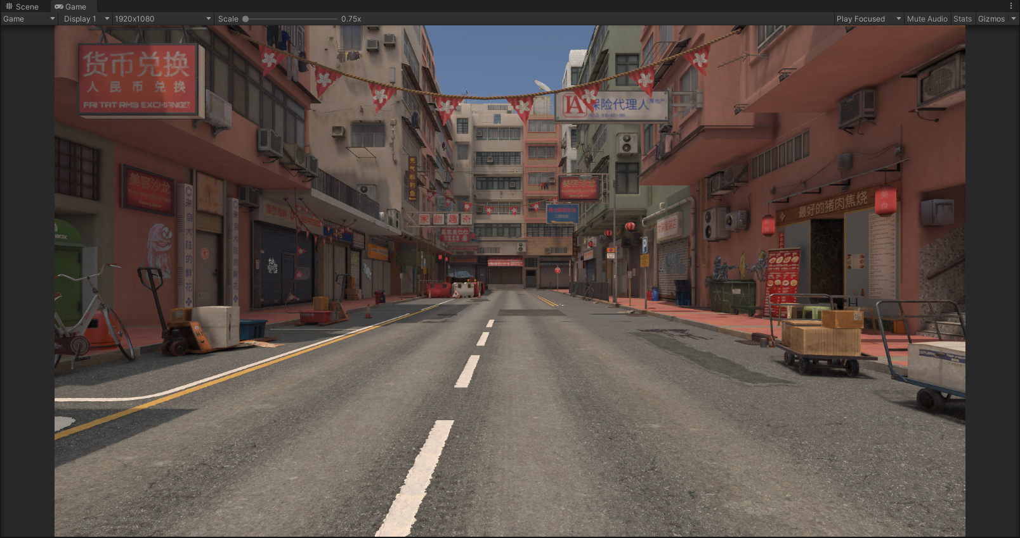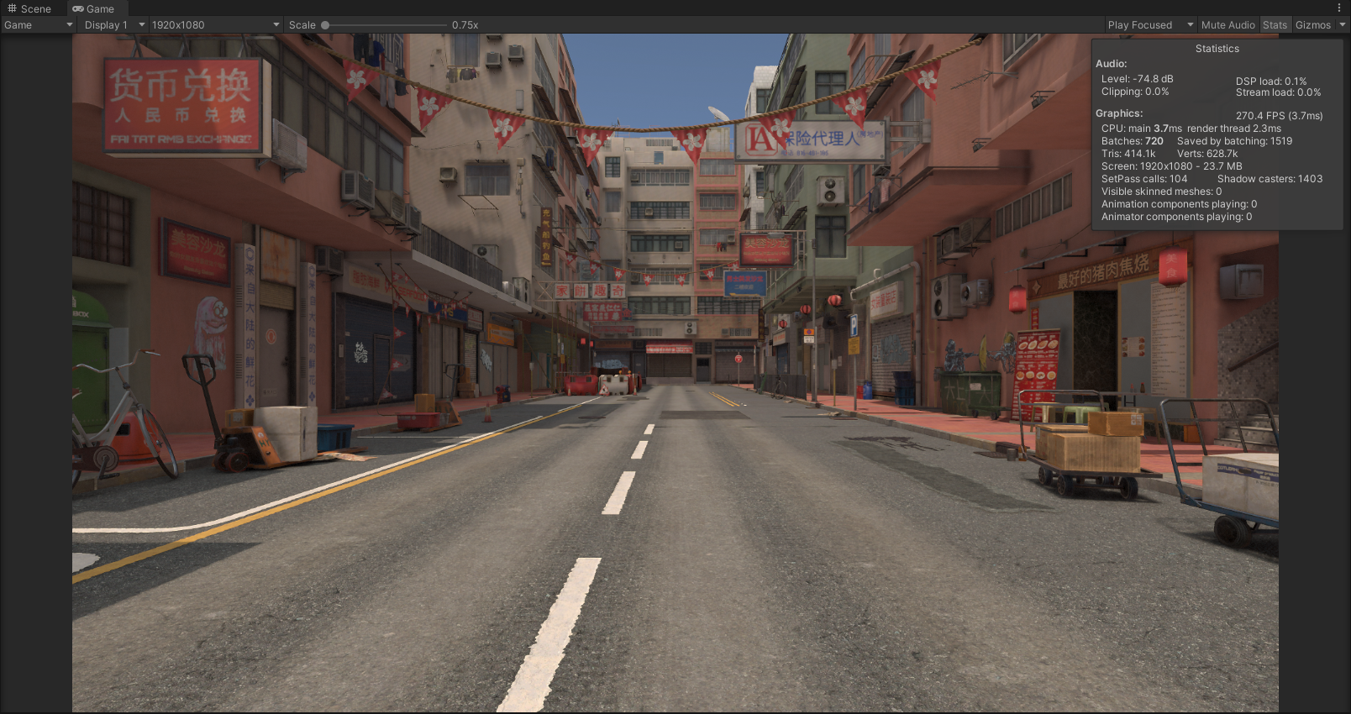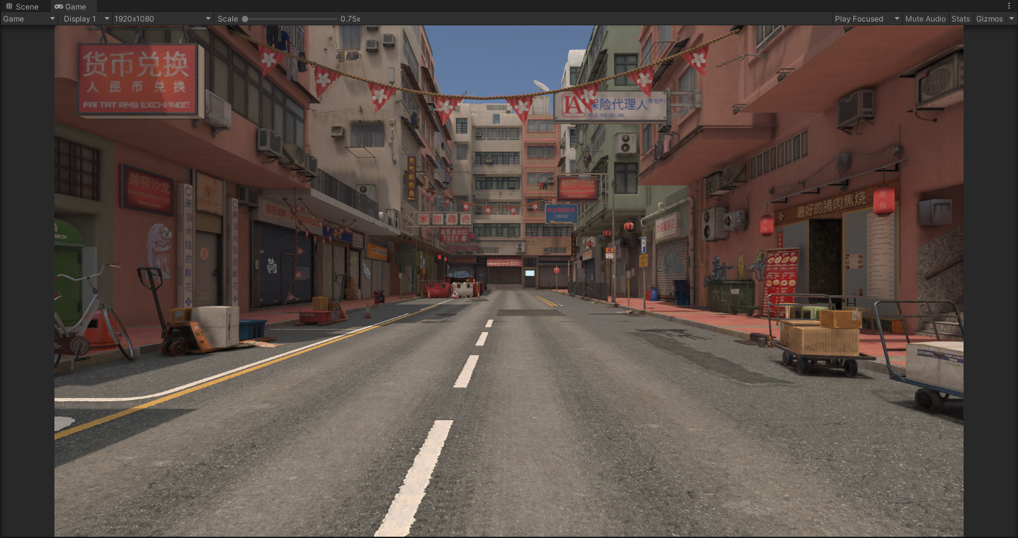

左：未开启遮挡剔除 中：开启PVS 右：开启Umbra(参数1、0.01)

Batches:813 Batches:720 Batches:779（注：有瑕疵）

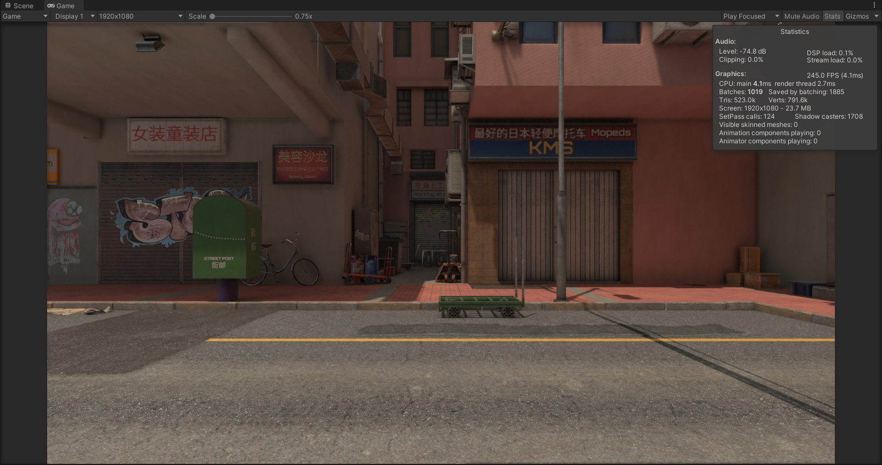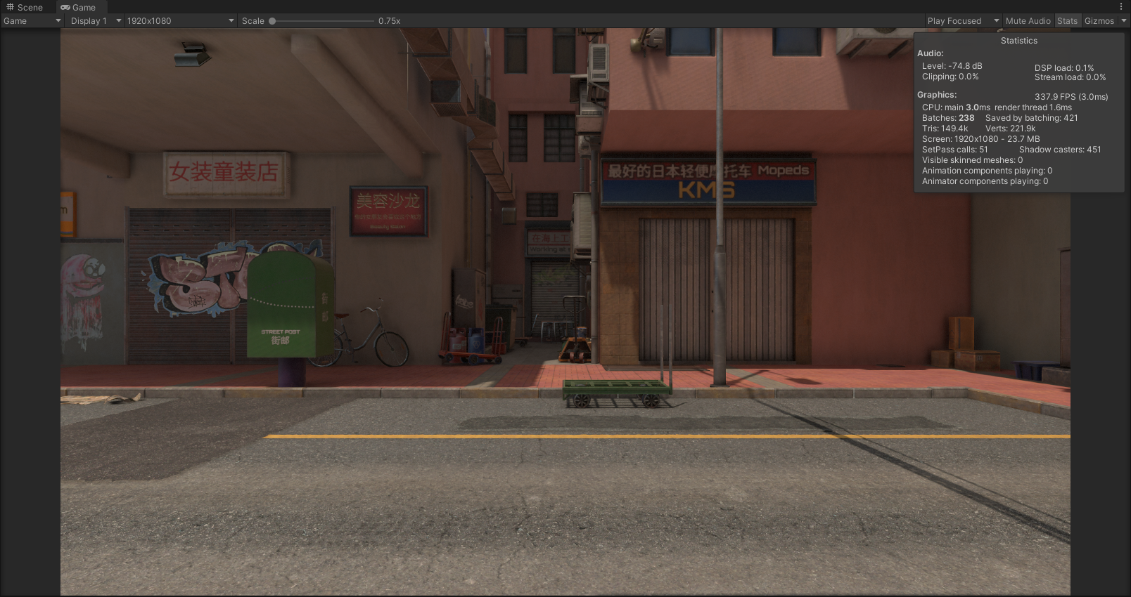

Batches:1020 Batches:276 Batches:238

|  |  |  |
| --- | --- | --- |
|  | PVS | Umbra(参数1、0.01) |
| Bake Time | 90s | 90s |
| CPU Time | ~= 0 | 0.15-0.2ms(PC) |
| Disk Memory（uncompressed） | 1m | 1.8m |
| Support Streaming | Yes | No |
| Dynamic Occlusion | No | Yes |

可以看到除了不支持动态剔除这一点来说PVS基本是全面占有的(部分视角遮挡剔除率稍等，无伤大雅)。另外Umbra的参数实际已经调整得比较低了，但是还会发现部分视角有明显瑕疵，而DXR则完全不会。

**对比外部游戏的数据**

1. 剑侠世界手游在UWA2021大会上说他们整个场景Bake通常需要1天，但是由于不清楚场景规模这里暂时无法对比
2. 《天谕》20000 cells , 7500 objects，18核机器，多线程cpu烘焙需要30min。这里我们以同等数据量做对比，GPU烘焙大概需要6min，当然这里不确定《天谕》那边大概会选取多少个采样点，这里的话笔者每个面上取了100个采样点，也就是说每两个面有100x100 = 10000次射线检测，大概率应该比《天谕》精度要高，这样对比下来，GPU烘焙的性能大致应该比CPU快5-10倍。

**基于GPU Driven的Hiz occlusion culling**

**移动平台GPU Driven现状分析**

正如概述中所说，目前GPU-Driven的管线在PC、Console端已经有了非常广泛的应用。随着UE5引擎的面世，更是把GPU-Driven推到了一个高点。

然而对于移动平台而言，真正的挑战才刚刚开始。在Unreal Open Day2021上，Unreal官方人员曾明确表示UE5的Nanite & lumen等特性在移动端目前还无法实装，当然他们没有进一步去说明具体是什么原因无法实装。笔者在这里斗胆进行一波分析，这里我们先抛开显存问题，只谈一下Nanite的管线：

**一、移动平台TBDR架构对于顶点数的限制**

如果大家对于移动端硬件架构了解的话，对TBDR应该不会陌生。在TBDR架构下，VS执行完之后，顶点数据会存储到framedata上，而framedata是放在system memory（主存）上的，也就是说，顶点数越多，这里产生的带宽开销就越大。对于移动平台来说，带宽往往是功耗的最大贡献者，功耗一高就会导致发热，从而触发降频策略，ios手机实测最高性能可以对半开甚至更多。因此对于移动平台来说，通常顶点数是有一个比较严格的限制的。

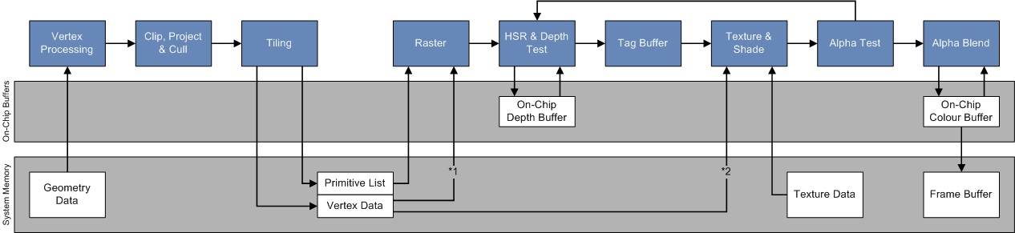

**移动平台PowerVR下的TBDR架构**

而UE5的nanite主打微小角形，亚像素这些特性，显然跟移动平台特点是不符的。同时，在顶点数较少的情况下，亚像素的quad overdraw不会那么严重，软光栅的性能不一定比硬件光栅化来得好。也意味着UE5宣称软光栅速度比硬光栅快3倍这一条也是不适用的。

当然，有人也会说，我们目前游戏都要求多平台发布，可以PC端用UE5，移动端用其他兼容管线。这个思路本身是没有问题的，但是UE5的出现不仅仅是对当前渲染管线的一次大革命，也是对美术资源制作流程的一次大革命，UE5主推的流程是不需要美术去做低模，去弄Normal map，甚至Lod，引擎自动帮你完成了这些事，美术同学只要输出高模就可以了。但是对于移动平台，这显然也是不太现实的。

**二、移动平台TBDR架构on-chip memory特性**

通常我们认为延迟管线的gbuffer需要巨量带宽开销，也因此衍生出了UE5中提到的Visibilty buffer这个方案。然而在移动平台上，我们可以将gbuffer只存在on-chip memory上，甚至不做store的情况下做成memoryless的模式。延迟渲染gbuffer的带宽问题基本上是可以解决的。当然UE5这里的Visibilty buffer不光是减带宽，我这里表达的意思是，我们设计移动端deferred管线，通常也不会采用Visibilty buffer这个方案。

**三、遮挡剔除方案的局限性**

我们再来看UE5的遮挡剔除技术，UE5采用的遮挡剔除是非常标准的Two-Phase Culling，最早由redlynx[9]提出，基本思想是先用上一帧的hiz去做一遍剔除，然后生成当前帧的hiz，再用当前帧的hiz去把之前被剔除的物件重新检查一遍，做到没有错误剔除的情况。

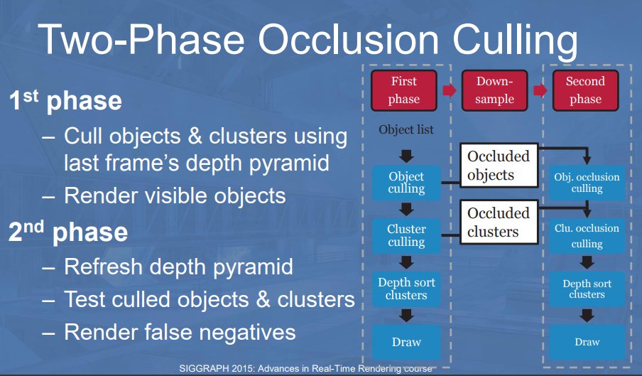

**Redlynx提出的Two-Phase Culling**

不得不说，对于纯正的GPU-Driven管线来说，这个方案应该是我目前见到的最优解了。它既不需要pre-z的支持，gpu开销又非常少。多出来的CPU开销对于能做到或者接近1 drawcall的场景也是可以忽略不计。但是目前阶段，移动端要做到cluster级别，整个场景1 drawcall渲染完成的GPU-Driven管线是非常困难的。

如果做不到cluster级别，只做到Object级别，那么第二个pass cpu设置渲染状态这些开销是要翻倍的，这里笔者也曾实现过一套类似的方案，大致的性能就是如此：

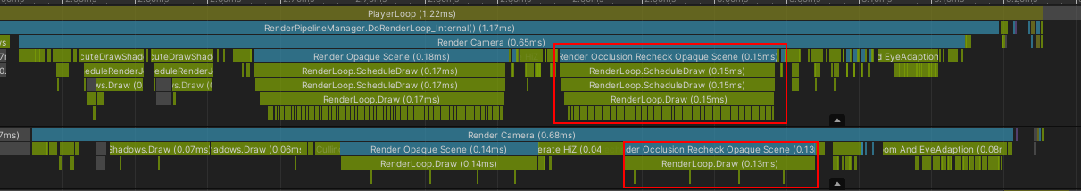

**Recheck测试场景**

**移动平台GPU Driven方案**

对于移动管线来说，GPU-Driven需要做很多妥协的地方。但并不是说移动端GPU-Driven完全不能使用。事实上天刀手游就已经成功实装了部分GPU-Driven特性，这里也大概分析一下：

**地形、植被系统**

对于地形、植被系统来说，它们具有如下特点：

1）物件的渲染状态通常比较少，同时，它们天然就已经是接近cluster级别了

2）传统的遮挡剔除方案，比如PVS比较难接入这些系统，当然也不是说不能接入，比如植被用HISM实现的情况下，是可以以HISM中的Cluster为单位做PVS烘焙的，但是从剔除粒度上来说就比较粗

此外，虽然这里我们主要讨论遮挡剔除这个技术，实际上其他所有剔除手段也都是可以在GPU上实现的，比如视锥剔除，背面剔除等等。在以上这些条件的加持下，地形、植被的GPU-Driven化自然就顺理成章了。同样的道理，海洋等类似系统也可以无缝GPU-Driven化，具体可以看我们组的苏辰、马良同学的技术文章[13][14][15]。

天刀也给出了它们自己的测试数据，从数据中可以看出，地形GPU-Driven化之后在CPU侧、GPU侧都有了明显的性能提升。

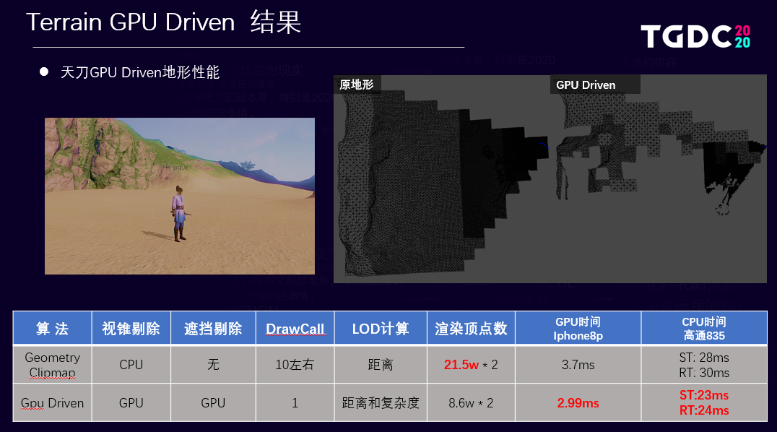

**天刀手游地形系统GPU-Driven化前后对比**

当然这里我对天刀地形CPU能提升5ms时间是略有存疑的，从理论上来说，地形GPU-Driven化在CPU侧主要减少了drawcall、CPU侧视锥剔除的开销，表格数据里展示的drawcall前后变化并不大，只减少了10，光CPU侧视锥剔除这一项我不太认为能达到4-5ms的开销。我们组的苏辰同学给出了相对比较科学的数据，大家可以参考看看。

GPU侧的话由于加入了遮挡剔除跟背面剔除，处理数据少了，自然性能会有提升。另外大家可能经常会提这样一个问题，GPU-Driven化了之后，CPU计算逻辑都移到了GPU侧，那是不是会加重GPU的负担，这种情况下GPU开销不应该变高么。

回答这个问题需要从以下几个方面去思考：

1）部分系统本身无法在CPU侧完成某些剔除优化操作，比如地形系统，那么从功能角度来说GPU-Driven给了它这个优化空间，剔除本身带来的开销<<剔除带来的收益

2）部分硬件特性有利于GPU-Driven化，比如Async compute机制[16]，compute shader在移动端部分平台可以跟VS/PS产生并行，从而提高GPU整体利用率。简单点说就是把GPU空闲的核利用了起来，可以做到白嫖。

3）从实际测试数据来看，光是GPU光栅化一些Bounding Box，剔除这些开销，真的没有想象中那么大，甚至低到一度让我觉得程序bug了。而生成额外的Hiz depth开销也没有那么高，同时，这个Hiz也可以在其它地方利用起来，比如加速GTAO、SSR计算。

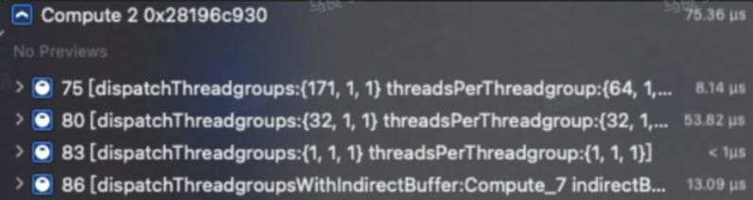

**Ipad Pro上gpu driven剔除数据**

**家园系统**

家园系统的特点是物件是玩家DIY的，不具有完全静态的特性，因此也不太适用于PVS等算法。但是它们本身也不是Cluster级别的物件，这种情况下是不是必须得拆Cluster级别了呢？实际上天刀也没有这么做，他们采用了CPU侧回读的方案来解决上述我说的渲染状态切换带来的CPU开销。当然这里是有一个权衡的，CPU回读本身有一定成本，另外会有延迟，如果这些开销大于渲染状态切换带来的开销，那显然是得不偿失的。

这里我们从天刀手游实装的特性，大致推断出了移动端GPU-Driven方案的一个思路，总结一下：

1. 移动端GPU-Driven目前并不具备通用化能力，但是在部分特性功能，比如地形、植被、海洋上是一个非常优秀的解决方案
2. 对于纯动态的系统，或者物件重复度较高的系统，可以尝试使用GPU-Driven化，但是需要平衡性能，这里还包括了需不需要拆分Cluster等等，情况会相对复杂很多，我们小组目前也是在一点点摸索的阶段中。

**基于Hiz的遮挡剔除**

接下来重点讲一下目前我们是如何去做GPU-Driven的遮挡剔除的。这里我们采用的是一个比较经典的遮挡剔除算法叫Hiz（Hierarchy-Z），该算法由来已久，当然它也可以不在GPU上去做，就如UE中的Hiz做法一样。该算法大致步骤如下[17]：

1. 生成Hierarchy-Z buffer，也就是depth buffer的mipmap链路，每一层的长宽都是下一层的2倍，同时这里的depth取的是上一层四个像素中离相机最远的那个，这种depth处理，通常被称为保守深度（conservative depth buffer）

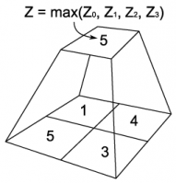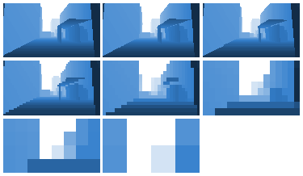

**根据保守深度算法生成Hierarchy-Z buffer**

1. 将Bounding Box的8个顶点分别变换到clip space，记录离相机最近的深度closest Z，并且根据clip space下8个顶点的位置生成一个新的对齐的Bounding Quad，如下图中绿色框所示。再根据这个Quad查找depth的mip层级，使得这一级的depth正好包围住这个Quad

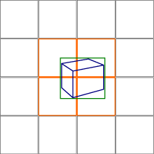

1. 根据Mip层级采样Quad四角的depth取最远的depth，对比之前算出的closest Z判断是否被遮挡

这个算法本身并没有很大的难度，这里重点需要去看的问题在于：

**一、生成Hiz depth的depth如何获取**

这里我总结了主要的三种方案：

1）使用Pre-Z，注意这里的Pre-Z是没有做剔除的

这种方式可以做到0延迟，所以不会出现剔除上的各类错误，但是Pre-Z本身有额外开销

2）直接使用上一帧的Depth

这种方式在光栅化物件bounding box的时候用的是上一帧的view porjection matrix，自然剔除的结果其实是上一帧的，容易出现剔除错误，但是剔除率比较不错。Redlynx在此基础上衍生出了Two-Phase Culling法，也就是现在UE5 Nanite使用的遮挡剔除方案。

3）使用上一帧的Depth，再用当前帧的相机做reprojection depth操作

这种方式是把上一帧的Depth reprojection 回当前帧，笔者试验下来这个depth buffer会出现很多小空洞，育碧刺客信条采用这种方式混合pre-Z一些大遮挡体来说遮挡剔除[9]，这个方案目前我研究得不是特别深，如果有同学比较熟悉，欢迎来沟通。

**二、生成Hiz depth的优化算法**

这里主要是结合UE5 Hiz生成算法以及天刀手游[10]做的优化，思路是一模一样的，天刀手游在ppt里说的没有那么明确，我这里大致说一下实现流程。

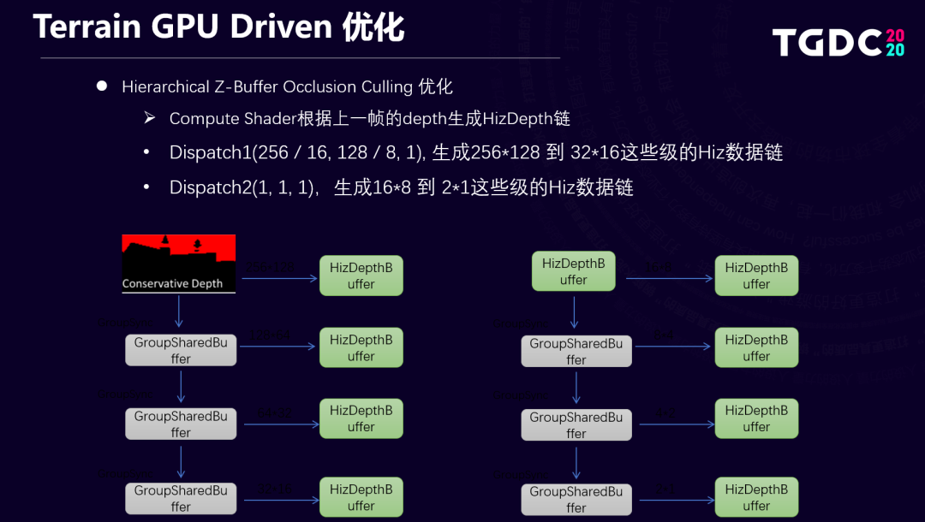

**天刀Hiz buffer生成优化流程**

首先我们常规生成Hiz的流程是对depth buffer做不断的降采样，正常来说用compute shader去做，有多少级Hiz就要dispatch多少次。这里带来的性能问题主要体现在两点：

1）dispatch次数过多

2）每次down sample都要做采样，实际上采样结果是有规律可循的

优化它的思路就是充分利用一个叫group shared memory的compute shader资源，这里的group shared memory对thread group是共享的，同时在大部分设备上，这块内存是在on-chip memory上的，这就意味着读写它的速度非常快，通常认为是读写主存的100-200倍（也就是我们的sample在cache miss情况下的速度）。目前大部分高性能算法都充分利用了这个特性去开发，比如HDRP中GTAO的blur upsample算法等等。

那这里我们怎么使用这块内存呢？首先我们写compute shader的时候，有一个numthreads的概念，它的意思是每个thread group中的X、Y、Z方向的线程有多少个，如下图所示

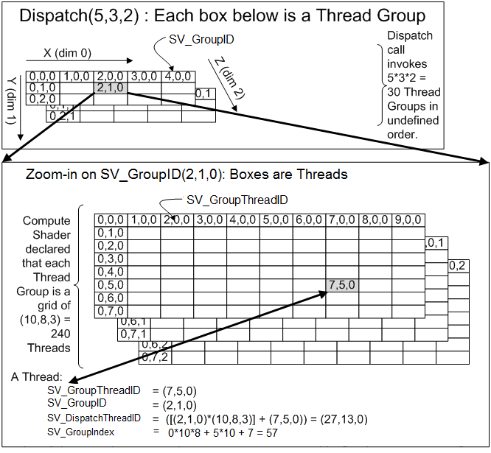

对于图像处理来说，通常我们会把Z轴的线程数设为1，然后X、Y的线程数相乘也就是总线程数设置为64或者128（wavefront或者wrap的大小）。在Unity中compute shader写法是这样的：

|  |
| --- |
| C#  #pragma kernel HZBBuildCS KERNEL_SIZE = 8  [numthreads(KERNEL_SIZE, KERNEL_SIZE, 1)]  void HZBBuildCS(...) |

这里指定了每个thread group的大小为8 x 8 x 1，那么也就是说，对于每一个thread group，有64个线程共享group shared memory。同时，每一个线程指定为输出图像上的一个像素。这样我为每一个线程组分配一个64长度的float数组就可以缓存住所有中间处理的深度结果了

|  |
| --- |
| SCSS  groupshared float SharedClosestDeviceZ[KERNEL_SIZE * KERNEL_SIZE]; |

第二次down sample就可以直接去groupshared中找到对应的深度，而不用再次去sample一遍depth buffer。这样不断循环下去，整个算法就大功告成了。核心代码如下，这里我是修改了部分UE5 Hiz代码的，因为原版的没跑通，囧。

|  |
| --- |
| Go  for (uint MipLevel = 1; MipLevel < DIM_MIP_LEVEL_COUNT; MipLevel++)  {  const uint pixelSize = 1 << (MipLevel - 1);  const uint twoPixelSize = pixelSize * 2;    // LDS has been written before.  if (MipLevel == 1)  GroupMemoryBarrierWithGroupSync();    [branch]  if (GroupThreadId.x % twoPixelSize == 0 && GroupThreadId.y % twoPixelSize == 0)  {  //uint2 parentThreadId0 = GroupThreadId;  //uint2 parentThreadId1 = GroupThreadId + (uint2(1, 0) << (MipLevel - 1));  //uint2 parentThreadId2 = GroupThreadId + (uint2(0, 1) << (MipLevel - 1));  //uint2 parentThreadId3 = GroupThreadId + (uint2(1, 1) << (MipLevel - 1));    float4 ParentClosestDeviceZ;  ParentClosestDeviceZ[0] = ClosestDeviceZ;    uint LDSIndex1 = GroupThreadIndex + pixelSize;  //parentThreadId1.y * KERNEL_SIZE + parentThreadId1.x;  ParentClosestDeviceZ[1] = SharedClosestDeviceZ[LDSIndex1];    uint LDSIndex2 = GroupThreadIndex + pixelSize * KERNEL_SIZE;  //parentThreadId2.y * KERNEL_SIZE + parentThreadId2.x;  ParentClosestDeviceZ[2] = SharedClosestDeviceZ[LDSIndex2];    uint LDSIndex3 = GroupThreadIndex + pixelSize * (KERNEL_SIZE + 1);  //parentThreadId3.y * KERNEL_SIZE + parentThreadId3.x;  ParentClosestDeviceZ[3] = SharedClosestDeviceZ[LDSIndex3];    ClosestDeviceZ = GetClosestDeviceZ(ParentClosestDeviceZ);    OutputPixelPos = OutputPixelPos >> 1;  OutputMipLevel(MipLevel, OutputPixelPos, ClosestDeviceZ);    SharedClosestDeviceZ[GroupThreadIndex] = ClosestDeviceZ;  }  } |

这里需要注意的是，每一次处理的Hiz mip数量并不是无限的，如果thread group的大小为8 x 8 x 1，那么最多只能一次进行4次down sample。也因此你可以看到天刀PPT里面用了两次dispatch完成了整个Hiz mip链的生成。实际情况下还需要先把生成数量变成4的倍数，这里就不展开讨论了。

**三、错误遮挡剔除的解决方案**

在做遮挡剔除的过程中，我们通常会遇到两类遮挡错误：

* A类错误：应该被剔除的物体没有被剔除

这种情况下视觉上不会出现什么问题，只是影响了一些性能，总体来说不是一个很大的问题。同时基本所有遮挡剔除方案都会讲究所谓的保守化策略，也就是说我尽量少剔除一些，但是保证视觉上没有瑕疵。

* B类错误：不应该被剔除的物件被剔除了

发生这种情况，往往会产生较为明显的画面瑕疵，也就是如图所示，画面里面似乎缺了一块东西。这种现象是我们需要重点避免的对象。

首先从成因上着手，为什么会存在B类错误呢？

对于离线烘焙来说，通常原因是射线检测的粒度不够，或者把透明物件标记成了遮挡体等等。而对于GPU-Driven的遮挡剔除来说，由于性能的考量，通常要用上一帧的depth做剔除，导致剔除结果晚了一帧。这种情况下，如果上一帧物体被遮挡，下一帧物体未被遮挡，该物体会延迟一帧出现，导致所谓的poping现象[17]。更加极端一些的情况是，上一帧被遮挡，下一帧未被遮挡，下下一帧又被遮挡，那么这个物件就会消失。

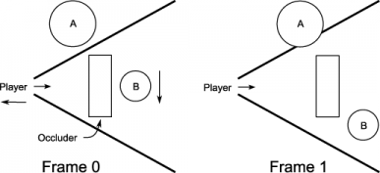

**Poping现象成因分析**

如图所示，产生poping现象的诱因有很多，比如camera移动、遮挡体移动、物件本身移动都有可能造成这一现象，这里我们分类别进行讨论

1. 被遮挡体在移动

在gpu-driven管线中，我们使用hiz depth做剔除，并且hiz depth本身采用的是保守深度，这种情况下假如物体移动比较慢速，从肉眼上你基本看不出这个物体有poping现象。假如这个物体移动比较高速，那么poping本身可能也不是问题。所以这种情况通常不会成为很大瑕疵。当然这里还有一种更加保险的解决方案，那就是可以根据物体的速度扩大运动物体的Bounding box，这个技法在Umbra的文献中也有提及。

1. 遮挡体在移动，比如游戏里面大门的开关

这种情况相对会比较棘手一些，当然如果大门开关比较慢速，还是因为保守深度的原因，一般不会有很大瑕疵，如果大门开关比较快速，极端一些不停地开/关，那么就会出现如下这种物件凭空消失的现象。

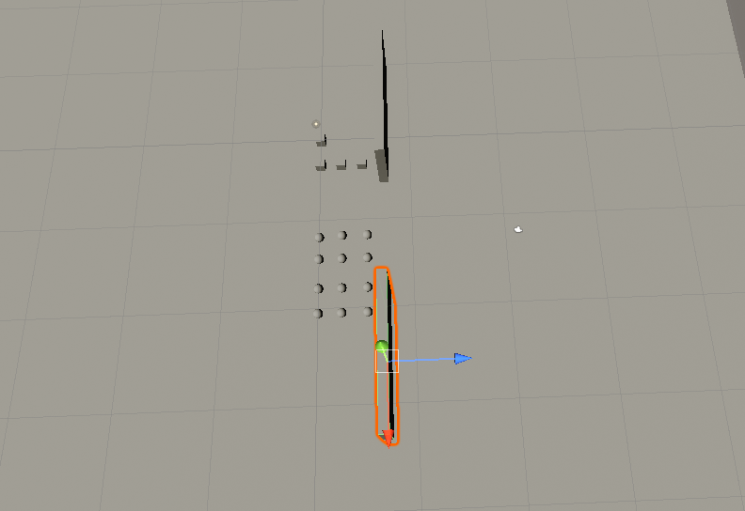

**模拟大门开关测试场景**



**模拟大门开关，背后的6个小球消失了**

如果要真正解决这个问题，我们通常比较难做到无损，以下几种方案是可以考虑的

1）采用UE5 nanite或者说Redlynx提出的Two-phase culling法



**引入第二次recheck，弥补瑕疵**

这个方案的缺点在分析UE5 Nanite的时候也说过了，就是需要再渲染一次被剔除的物件，由于我们采用的是indirect draw的方案，所有的渲染状态设置都是逃不掉的，这里的CPU开销会翻倍。

2）使用未做剔除的Pre-Z

这种方案可以做到0延迟，当然剔除结果本身就不会出错，但还是老问题，这个pre-Z开销是否能够接受？当然pre-Z除了能做0延迟的遮挡剔除外，还可以做提前的GTAO等等操作，可以把一些compute操作提前，充分利用Async compute的特性等。它还可以天然解决Alpha-test物体打断HSR的问题。总体来说是值得尝试的一个方案。

3）动态物体不作为可遮挡体/手动标记部分容易出问题的物件

这个方案我觉得也是可以的，就是实现上得仔细思考一下。在one pass deferred的延迟管线里通常会有一张额外的depth as color RT，这个RT笔者在测试中发现16f通常精度是不太够的，因此会用32f，这边深度精度实际是有些溢出的，多的8位可以生成一些mask，这样既不会影响Hiz生成跟Hiz的扩展应用，又可以做一些特殊处理，应该是可以尝试的一种方案。

1. 相机移动的情况

依然是分高速跟低速，另外要考虑相机旋转问题。通常问题主要出现在高速运动、高速旋转的过程中，比如乘坐载具的时候。要解决这个问题，上述的pre-Z、Two-phase culling法都是适用的，另外Depth reprojection法也可以解决，当然各自都存在各自的问题。

这里笔者另辟蹊径，运用了一种假想遮挡体的方案。上文中曾提到，运用扩大bounding box的方法可以解决此类问题，那么问题就变成在这种情况下，我们需要扩大多少bounding box。这里相机移动导致poping的主体原因是上一帧遮挡物件的depth失效了，那么如果我大概知道这个depth失效了多少，按照这个depth失效的范围去扩大bounding box，是不是就能解决这个问题。

当然我们根本不知道物件被遮挡的状态如何，所以这里就需要给一个假想的遮挡体。我们可以假想有一个平行于相机裁剪面的遮挡体。这个遮挡体有一些特性，离相机越近，当相机运动时候上一帧的深度失效得越多，所以这里其实还是做了一个保守策略，也就是我假设相机面前存在一个比较近的遮挡体。通过这个遮挡体失效的程度去扩展被遮挡体的Bounding Box。实际应用中，我只是选取了相机前上方的一个点，利用这个点的motion vector去扩展了被遮挡体的Bounding Box。



**左：原始Hiz 右：增加动态扩AABB**

如上图所示，相机速度在100m/s的情况下，原始Hiz会出现很多poping问题。经过动态扩AABB后该问题消失了，同时剔除率并没有下降很多，当然这个跟选取点的远近是有一定讲究的。

**总结**

本文归纳总结了现阶段常用的一些遮挡剔除方案，讨论其特点跟适用范围。同时针对移动平台的特点，提出了两套遮挡剔除方案。其中，基于DXR的PVS烘焙比传统CPU烘焙的方案从精度跟Bake速度上都有更好的性能表现，同时增加了Streaming，数据压缩等功能，使得该方案也可在部分大世界场景中落地。在论述GPU-Driven的Hiz剔除方案的同时，本文也讨论了一些当前移动端GPU-Driven落地的方案，同时对Hiz算法做了比较系统的整理跟优化工作，针对各类剔除错误给出了一些解决方案。

**未来优化方向**

1. PVS方面，采样点算法目前比较粗暴，尽管raytracing性能非常好，但是如果可以节省性能，还是值得进一步去优化的
2. 目前针对移动端GPU-Driven的研究还仅仅迈出了一小步。比如cluster的剔除，尽管不能做到1 drawcall，但是cluster本身可以提高GPU剔除的粒度，是值得尝试的点。

**参考资料**

1. <https://docs.unrealengine.com/4.26/en-US/RenderingAndGraphics/VisibilityCulling/VisibilityCullingReference/>
2. <https://zhuanlan.zhihu.com/p/150448978>
3. <https://www.gdcvault.com/play/1020686/Solving-Visibility-and-Streaming-in>
4. <https://zhuanlan.zhihu.com/p/66407205>
5. [Visibility and Occlusion Culling](https://docs.unrealengine.com/4.27/en-US/RenderingAndGraphics/VisibilityCulling/)
6. [Masked Software Occlusion Culling](https://www.intel.com/content/www/us/en/developer/articles/technical/masked-software-occlusion-culling.html)
7. [Software Occlusion Queries for Mobile](https://docs.unrealengine.com/4.26/en-US/RenderingAndGraphics/VisibilityCulling/SoftwareOcclusionQueries/)
8. [Coverage Buffer as main Occlusion Culling technique](https://www.gamedev.net/articles/programming/graphics/coverage-buffer-as-main-occlusion-culling-technique-r4103/)
9. <http://advances.realtimerendering.com/s2015/aaltonenhaar_siggraph2015_combined_final_footer_220dpi.pdf>
10. <https://mp.weixin.qq.com/s/m3e_F5FL3O23FPTGa54wgA>
11. [Tile-Based Deferred Rendering (TBDR)](https://docs.imgtec.com/Architecture_Guides/PowerVR_Architecture/topics/powervr_architecture_tile_based_deferred_rendering__tbdr.html)
12. [Unity2019.3 使用DXR的崩溃问题](https://zhuanlan.zhihu.com/p/100883588)
13. <https://gkm.bytedance.net/article/2066>
14. <https://gkm.bytedance.net/article/2421>
15. <https://gkm.bytedance.net/article/2423>
16. [Advanced Graphics Techniques Tutorial: Breaking Down Barriers: An Introduction to GPU Synchronizatio](https://www.gdcvault.com/play/1026388/Advanced-Graphics-Techniques-Tutorial-Breaking)
17. <https://blog.selfshadow.com/publications/practical-visibility/>